Aşağıdaki doğru-yanlış sorularında parantez içine sizce doğru olanlara D,yanlış olanlara Y harfi yazınız. .

A
20
P
Adı Soyadı: Tarih:
Sınıfı: 5/… No: Aldığı Not:
2010-2011 EĞİTİM-ÖĞRETİM CUMHURİYET İLKÖĞRETİM OKULU
5. SINIF FEN VE TEKNOLOJİ DERSİ 2.DÖNEM 1.YAZILI SORULARI

1-( )- Harekete sebep olan tüm kuvvetler temas gerektiren kuvvetlerdir.
2-( )- Elektrik devresindeki ampulün parlaklığı değiştirilemez.
3-( )- Basit bir elektrik devresi pil, pil yatağı, ampul, duy, anahtar ve bağlantı kablolarından oluşur.
4-( )- Dünyanın kendi etrafındaki bir turuna bir yıl denir.
5-( )- Dünyanın Güneş etrafındaki dolanımı sonucu mevsimler oluşur.
6-( )- Ay ve Dünyanın büyüklükleri aynıdır.
7-( )- “Eski Ay” Ay’ın evrelerinden biri değildir.
8-( )- Ay’ın parlak ve daire şeklinde görüldüğü evresi “Dolunay” evresidir.
9-( )- Güneş; hem Dünya hem de Ay’ın etrafında dolanır.
10-( )- Dünyadan baktığımızda Ay’ın farklı yüzleri gözlemlenir.

Aşağıdaki boşlukları uygun kelimelerle doldurunuz.

B
20
P

1-)Serbest bırakılan bir cismin yerin merkezine doğru düşmesine …………………………. neden olur.

2-)Elektrik devresinde ……………………. akımın geçişini kontrol eder.

3-)Dünya kendi etrafındaki bir tam dönüşünü ……… saatte tamamlar.

4-)Thomas Edison ……………………. bulmuştur.
denir.

5-)Dünyanın uydusu ……………… dır.

6-)Ay’ın dünya üzerinden gözlemlenen değişik şekillerine ……………………………. denir.

7-)Dünyanın şekli …………………… benzer.

8-)Takvim yılının mevsimlerle ve Dünya'nın Güneş çevresinde dönme süresiyle uyumlu olması için fazladan bir gün içeren yıllara ……………….. yıl denir.
9-) ……………………….. cisimlerle temas etmeden onlara kuvvet uygulayabilir.

10-) Ay’ın yarım daire şeklinde görünmesine …………………….. denir.

Aşağıdaki çoktan seçmeli soruları üzerinde işaretleyerek yanıtlayınız. Her soru 5 puandır.

C
50
P

1-Mıknatıslarla ilgili verilen aşağıdaki ifadelerden hangisi yanlıştır.

- Kutupları N ve S ile gösterilir.
- Temas gerektiren kuvvet uygular.
- Aynı kutuplar birbirini iter.
- Çeşitli şekilleri vardır.

2-
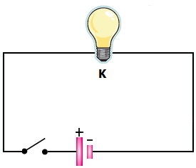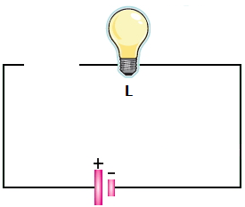
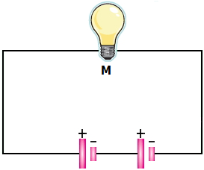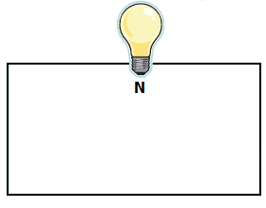
Yukarıdaki devrelerden hangisi ya da hangilerinde ampul ışık vermez?

A) K ve L B) K, L ve N
C) K ve M D) L, M ve N

3-Bir devrede pil sayısı sabit tutulurken devreye fazladan ampul eklenirse aşağıdakilerden hangisi gerçekleşir?

- Ampuller daha parlak yanar.
- Ampullerin parlaklığı azalır.
- Ampullerin parlaklığı değişmez.
- Ampuller tamamen söner.

4-
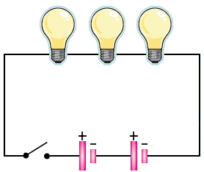
Yukarıda verilen devreye göre;

I- Üç tane ampul vardır.
II- Bir tane pil vardır.
III- İki tane anahtar vardır.

Yukarıda verilen ifadelerden hangisi ya da hangileri doğrudur?

A)Yalnız I B)I ve II
C)II ve III D)Yalnız III

5-
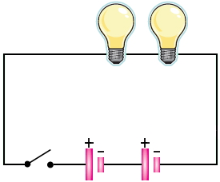
Aşağıdakilerden hangisi yapılırsa yukarıdaki devredeki ampul ışık veri?

- Pillerden biri ters çevrilirse.
- Ampullerden biri çıkarılırsa.
- Anahtar kapatılırsa.
- Devreye bir pil daha eklenirse.

6- Güneşin ve Ay’ın gökyüzünde hemen hemen aynı büyüklükte görünmesinin nedeni aşağıdakilerden hangisidir?
- Güneş ve Ay’ın aynı büyüklükte olması.
- Güneş ve Ay’ın Dünya’ya aynı uzaklıkta olması.
- Güneş’in Ay’a göre daha büyük olması
- Güneş’in Dünya’ya Ay’dan daha uzak olması

7-
I- Ay’ın kendi ışığı olmadığı için Güneş gibi her zaman bir bütün olarak görülmez
II- Ay’a bakıldığında her zaman Ay’ın aynı yüzü görülür.
III- Ay’ın evreleri, Ay’ın kendi etrafında dönmesi sonucu oluşur.
Yukarıda verilen ifadelerden hangisi doğrudur.

A) Yalnız I B) Yalnız II
C) I ve II D) II ve II

8-Aşağıdakilerden hangisi Dünya’dan bakıldığında Ay’ın daima aynı yüzünün görüldüğünü açıklar.

- Ay’ın sadece dünya etrafında dolanması.
- Ay’ın Dünya etrafındaki dolanımını, kendi etrafındaki dönüşünden daha uzun sürede tamamlaması.
- Ay’ın sabit durması, Dünya’nın Ay’ın etrafında dolaşması.
- Ay’ın kendi etrafındaki dönüşünü, Dünya etrafındaki dolanımı ile aynı sürede tamamlaması

9- Aşağıdakilerden hangisi Ay’ın evrelerinin oluşum nedenidir?

- Ay’ın kendi etrafındaki dönme hareketi
- Ay’ın Dünya etrafındaki dolanma hareketi
- Dünya’nın kendi etrafında dönme hareketi
- Dünya’nın Güneş etrafında dolanma hareketi

10-Aşağıda verilen seçeneklerden hangisi Dünya, Güneş ve Ay’ın büyüklük sıralamasını büyükten küçüğe doğru bir şekilde vermiştir.

A) Güneş – Dünya - Ay B) Güneş - Ay - Dünya
C) Dünya – Ay - Güneş D) Dünya - Güneş – Ay

Aşağıdaki kavramları uygun karşılıkları ile eşleştiriniz.

D
10
P

YAPILAR |  | ÖZELLİKLERİ
1-EVRE | 1- | A- Dünya, Güneş ve Ay’ın benzediği şekil
2-KÜRE | 2- | B- Ay’ın evrelerinden biri
3-AY | 3- | C- Ay’ın Dünya’dan gözlenen her bir durumu
4-DOLUNAY | 4- | D- Dünya’nın Güneş çevresinde dönmesiyle oluşur
5-YIL | 5- | E- Dünya’nın uydusu

